Projeto de Lei nº 51/2023

Dispõe sobre a abertura de Crédito Adicional Especial

Odécio Rodrigues da Silva, Prefeito Municipal de Lourdes, Comarca de Buritama, Estado de São Paulo.

Faz saber que a Câmara Municipal de Lourdes aprovou e ele sanciona e promulga a seguinte lei:

Art. 1º - Fica aberto na contadoria municipal, um crédito adicional especial na importância de até R$ 50.000,00 (cinquenta mil reais), visando a aquisição de materiais de consumo onde serão adquiridos enfeites natalinos para decoração de praças e prédios públicos.

Art. 2º - O crédito aberto pelo artigo anterior será coberto pela anulação parcial da seguinte dotação do orçamento vigente:

0201 – PODER EXECUTIVO
020101 – ADMINSITRAÇÃO SUPERIOR
04.122.0002.1003.0000 – Construção da Nova Sede do Paço Municipal
011 – 449051.00 – Obras e Instalações.................................................R$ 50.000,00

Art. 3º - Esta lei entrará em vigor na data de sua publicação, revogadas as disposições em contrário.

Lourdes-SP, 01 de novembro de 2023

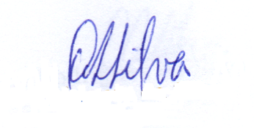
Odécio Rodrigues da Silva
Prefeito Municipal

JUSTIFICATIVA

Pedro Luiz Serafim Pinto, Contador da Prefeitura Municipal de Lourdes, Estado de São Paulo, J U S T I F I C A, para os devidos fins, que o projeto de Lei que abre Crédito Adicional Especial no valor de até R$ 50.000,00 (cinquenta mil reais), visa a aquisição de materiais de consumo onde serão adquiridos os enfeites natalinos para praças e prédios públicos.

O crédito aberto será coberto pela anulação parcial de dotação que não será utilizada até o final do exercício.

Lourdes-SP, 01 de novembro de 2023

Pedro Luiz Serafim Pinto
Contador – CRC1SP160756/O-2

